Đề thi học sinh giỏi toán 2
ĐỀ SỐ 7
Thời gian làm bài: 45 phút
PHẦN I: TRẮC NGHIỆM
Hãy khoanh vào các chữ đặt trước câu trả lời đúng:
Bài 1. Trong bến có 15 ô tô, sau khi một số ô tô rời bến thì trong bến còn lại 8 ô tô. Hỏi cỏ bao nhiêu ô tô đã rời bến?
A. 7 ô tô B. 8 ô tô C. 23 ô tô D. 24 ô tô
Bài 2. Khoảng thời gian nào sau đây là dài nhất?
A. 1 tháng B. 2 tuần C. 12 ngày D. 1 giờ
Bài 3. a + … = a. Số cần điền vào chỗ chấm là:
A. 1 B. 0 C. 2 D.10
PHẨN II: TỰ LUẬN
Bài 1. Đặt tính rồi tính:
28 + 19; 38 – 37
43 + 9; 70 – 32
Bài 2. Tìm x:
a) x + 17 = 36 b) x – 27 = 37
Bài 3. Can nhỏ đựng 25 lít nước mắm, can to đựng nhiều hơn can nhỏ 8 lít nước mắm. Hỏi can to đựng được bao nhiêu lít nước mắm?
Bài 4. Chủ nhật là ngày 14 của một tháng. Hỏi các ngày thứ năm của tháng đó là những ngày nào?
Bài 5. Trong hình vẽ dưới đây có bao nhiêu hình tam giác, hình tứ giác? Kể tên các hình tam giác, hình tứ giác đó.
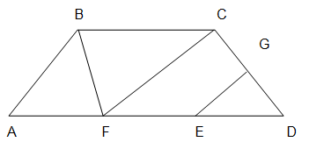
Đáp án Đề số 7
PHẦN I: TRẮC NGHIỆM
Bài 1. A. 7 ô tô
Bài 2. A. 1 tháng
Bài 3. B. 0
PHẨN II: TỰ LUẬN
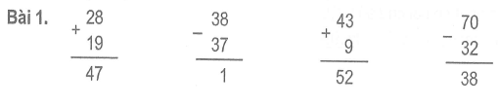
Bài 2.
a) x + 17 = 36 b) x – 27 = 37
x = 36 – 17 x = 37 + 27
x = 19 x = 64
Bài 3.
Can to đựng được lượng nước mắm là:
25 + 8 = 33 (lít)
Đáp số: 33 lít.
Bài 4.
Ngày thứ năm của tuần đó trước ngày chủ nhật tuần đó 3 ngày. Ngày thứ năm của tuần đó là ngày:
14 – 3 = 11
Vậy các ngày thứ năm trong tháng là các ngày: 4,11,18,25.
Bài 5.
Hình vẽ bên có 4 hình tam giác, là những tam giác: ABF, BFC, CFD, EGD.
Hình vẽ bên có 4 hình tứ giác, là những tứ giác: AFCB, BFDC, ABCD, CGER

